

12 .05.2020г. Вторник.

Вторая младшая группа (ФЭМП)

Тема: Вчера , сегодня, завтра.

Цели: формировать умение детей различать понятия вчера , сегодня, завтра; закреплять счётные умения, знания цифр; развивать воображение.

Ход занятия

1. Знакомство с понятием вчера , сегодня, завтра.

- Когда бывает завтра , когда –вчера , когда –сегодня?

-День , который идёт сейчас , называется сегодня. Мы проснулись утром , наступило сегодня , и будет оно весь день , пока мы не ляжем спать . Что случилось у вас сегодня дома? ( Ответ ребёнка)

-А вот день , который прошёл , называется вчера. Этот день уже был , и он закончился . Что было у вас вчера ?(ответ ребёнка)

-День , который ещё не наступил , а только будет – это завтра. Этого дня ещё нет , он только будет , мы его ждём. Как вы думаете , чем вы будете заниматься завтра? ( Ответ ребёнка)

2. Игра «Сосчитай и проверь»

Устный счёт от 1 до 5

Нужно пройти по комнате и посчитать сколько в комнате окон, дверей , стульев и т.д.

3. Итог занятия .

-Что нового узнали?

-Про какие дни расскажете друзьям?

-А что вы про них расскажете?

12.05.2020 г. Вторник.

Вторая младшая группа (двигательная деятельность)

Занятие 2.

Цель : совершенствовать прыжок в длину с места; упражнять в умении бросать мяч вдаль из-за головы ; способствовать координации движений , ориентировке в пространстве.(переходите по ссылке).

<https://www.youtube.com/watch?v=7ELMG_9fVeY&list=PLmBLb1TzzKSR-qVAexHdw7Mx8D0dnKA_1&index=2>

13.05. 2020 г. Среда .

Вторая младшая группа( занятие по развитию речи)

Тема : Звуковая культура речи (звук з)

Цель: упражнять детей в чётком произношении звука з ( учить отчётливо произносить мягкий звук

З (зи, зя) и твёрдый ( за , зу); закрепить произношение звука з в словах и фразовой речи.

Ход занятия

1. Знакомство со звуком з.

Однажды язычок гулял и познакомился с Комаром .

-Простите, вы любите петь ?-поинтересовался Язычок.

-Конечно , конечно ,- закивал Комар ,- мы комары хорошие певцы. Песни наши красивые и звонкие . – И запел : З-З-З-З-З

-З-З-З-З, ПОПРОБОВАЛ ПОДПЕВАТЬ Язычок . Но у него не сразу получилось , потому что песня комара - трудная песня.

-Дети , спойте и вы песню комара. З-з-з-з-з ( попробовать пропеть 5 раз)

-А теперь спойте песню большого комара –зу-зу-зу и маленького комарика –зи-зи-зи

2. Чтение сказки К. И. Чуковского «Краденое солнце». (переходите по ссылке <https://www.youtube.com/watch?v=KBd2RZayGFw> )

Выделить звук з в словах заревел, злого , завопил , заголосил , из зубастой при чтении этого произведения .

3. итог занятия.

- с каким звуком познакомились?

- Какую песенку поёт большой комар ? А маленький комарик ?

13.05 2020г.Среда

Вторая младшая группа (музыкальная деятельность)

По плану музыкального руководителя.

14.05.2020г. Четверг.

Вторая младшая группа (ФЦКМ)

Тема: Какие краски у весны.

Цель : дать детям представление о времени года «Весна». Учить сравнивать времена года , отмечать характерные признаки, развивать цветовое восприятие: осень- жёлтая , зима- белая, весна- зелёная. Воспитывать бережное отношение к природе.

Ход занятия

1.Экскурсия в полисадник , на огород. Рассмотреть растения , которые растут у дома , на огороде.

-Какое время года наступило?

-Что произошло с деревьями ?

-Какие цветы появились ?

-Весной и звери изменились . Что с ними произошло ?

-Зайчик был зимой белый ,а стал …

-Кто возвратился к нам из тёплых стран ?

- Чем питаются птицы?

- Значит, и насекомые проснулись весной .Кто уже видел каких –либо насекомых , расскажите о них?

-Как же нам узнать , какие любимые цвета у Весны?

2. Родителям прочитать детям сказку.

« Жила была гусеничка Люся. Однажды сонная Люся выползла из-под сухого листика и удивилась: солнышко было яркое , лучистое. Люсе захотелось ползать по стволу дерева. Вдруг она почувствовала какой-то дивный запах. Люся подползла поближе и увидела маленькую почку, из которой показались крошечные зелёные листочки. На одном листике блестела капелька росы. Люся заглянула в неё и увидела там себя , такую же красивую и зелёную , как листики.

Люсе понравилось сидеть на дереве. Сверху ей было видно всё кругом :зелёную травку , голубой ручеёк , белое облако.

В траве Люся увидела зелёного лягушонка , он играл в прятки с зелёным кузнечиком. Кузнечик прятался за голубой подснежник , а так как листики были зелёного цвета , кузнечика не было видно .А лягушонок прятался за зелёные листья одуванчика под жёлтый пушистый цветок и его тоже совсем не было видно.

- А можно и я с вами поиграю?- спросила гусеничка.

- Ладно, прячься…

Когда гусеничка ползла по коричневому стволу дерева , друзья видели её, а когда она сползла , то в пушистой зелёной траве Люсю не смогли найти. Долго играли лягушонок , кузнечики гусеничка , а потом они сели все вместе на зелёный лопушок. , грелись на солнышке и радовались Весне.»

- Понравилась сказка?

- А про кого она ?

- Какого цвета были гусеничка , лягушонок , кузнечик ?

- Какого цвета были листья , трава , лопушок ?

- Какого цвета одуванчик и солнце ?

- Какого цвета ручеёк и подснежник ?

- Ребята , а вы догадались , какие краски у Весны ?

3. задание на дом.

Нарисовать любимые краски Весны.

14.05.2020г. Четверг.

Вторая младшая группа (лепка)

Тема : Весна. Пора сажать деревья.

Цель: Совершенствовать умения работать с пластилином, расскатывая детали разных форм ; учить передавать в лепке форму деревьев, воспитывать бережное отношение к природе. Переходите по ссылке

<https://vk.com/public193787462?z=video-193787462_456239742%2F9ccd38b748cea14beb%2Fpl_wall_-193787462>

15.05.2020г. Пятница.

Вторая младшая группа (восприятие художественной литературы)

Тема: чтение детям рассказа «Уточки» К. Д. Ушинский

Цель : учить детей слушать новые произведения; закреплять представления детей о повадках домашних птиц (уток).

Произведение «Уточки» вы можете прослушать, перейдя по ссылке <https://www.youtube.com/watch?v=34dZFEAqxrI>

15.05.2020г. Пятница.

Вторая младшая группа музыкальная деятельность

(по плану музыкального руководителя)

18.05.2020г. Понедельник.

Вторая младшая группа (рисование)

Тема: Колобок катится по дорожке.

Цель: Продолжать учить детей рисовать по мотивам народных сказок; вызывать интерес к созданию образа колобка, который катится по дорожке и поёт песенку, развивать мышление и воображение.

Ход занятия.

Чтение русской народной сказки «Колобок» . Беседа по содержанию сказки.

Рассмотреть изображения животных (иллюстрации в книжке). Создание образа колобка. Я советую родителям вспомнить и обыграть сказку «Колобок».

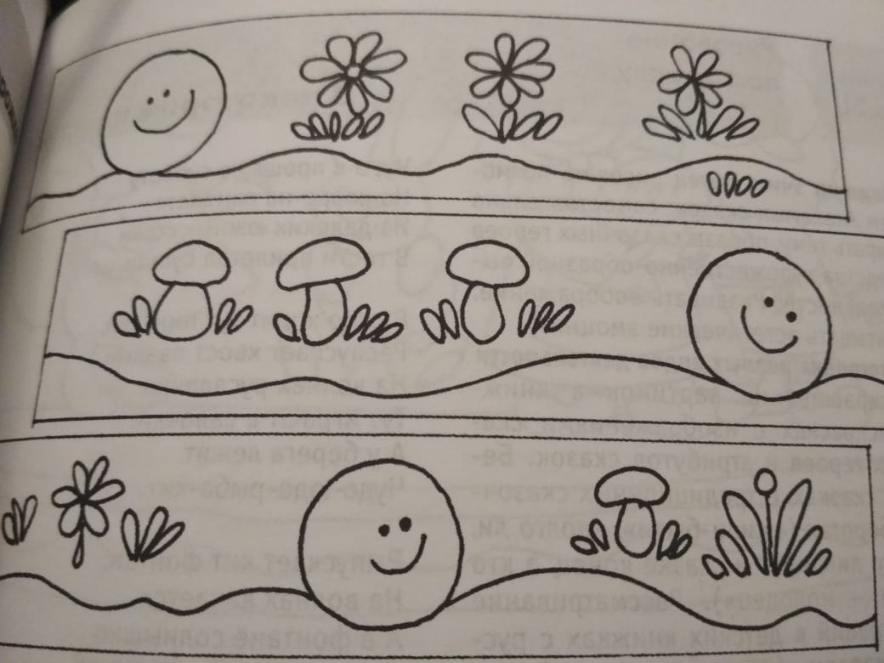

18.05.2020г. Понедельник.

Вторая младшая группа музыкальная деятельность

(по плану музыкального руководителя)

19.05.2020. Вторник.

Вторая младшая группа (ФЭМП)

Тема: Порядковый счёт.

Цель : Формировать умение детей ориентироваться в специально созданных пространственных ситуациях и определять свое место по заданному условию; закреплять знания о порядковых числительных и навыков порядкового счета.

Переходите по ссылке <https://www.youtube.com/watch?v=q1MuRc1Z6QY>

19.05.2020. Вторник.

Вторая младшая группа (двигательная деятельность)

Занятие 1

Цель: Ходьба с выполнением заданий по сигналу и упражнять бросания мяча вверх и его ловля.

Переходите по ссылке.

<https://www.youtube.com/watch?v=An7bDJRGcDI>